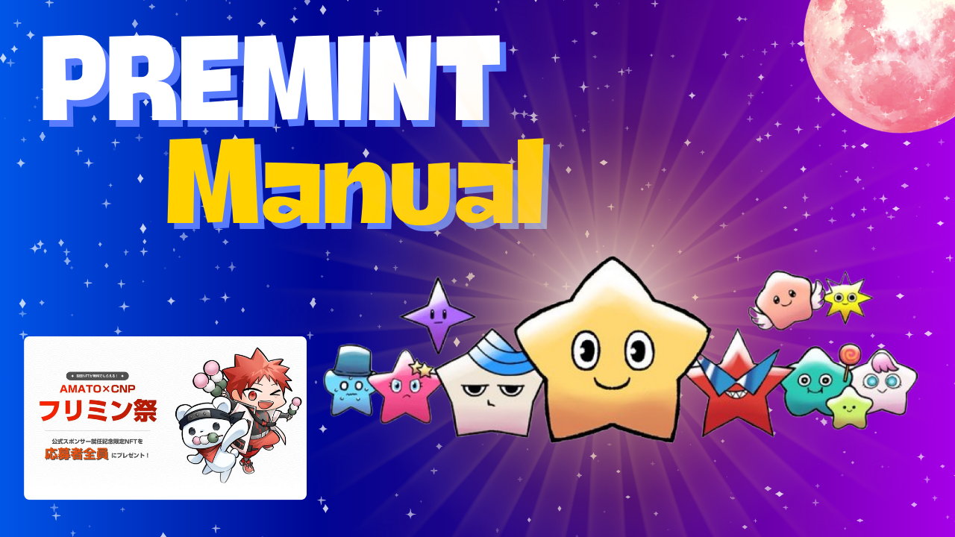
PREMINT MANUAL ~ Ang kayamanan ay naghihintay ~
Noong Abril 2024, inihayag ng Japan DAO ang isang pambihirang anunsyo na ang CNP (Cryptoninja Partners) ay magiging opisyal na sponsor! Kaagad, isang pagpaplano ng pagdiriwang na maaaring makuha ang Treasure NFT (SBT) na may isang flea mint, ay tinatawag na "Frimin Festival"!Gayunpaman, ang hadlang dito ay "premint" .Ang tool na ito, na pinagtibay din ng pamamahagi ng AL, ay matapat na mahirap maunawaan.Kahit na sa palagay mo ay nangangailangan ng oras, maaari mong basahin ang artikulong ito at makakuha ng maraming mga pagkakataon. Inaasahan kong mailalagay mo ito.Ginagamit ko ang imahe ng screenshot kapag talagang nag -apply ako, kaya mangyaring gamitin ito sa isang madaling -upang hindi maunawaan na paraan para sa mga nagsisimula.
Ⅰ.Ano ang premint?
・ Kapag ang proyekto ng NFT ay naglalabas ng isang bagong NFT, isang tool para sa maayos na pagtaguyod ng aplikasyon at pamamahala ng AL (priority pagbili). ・ Susuportahan ng Premint ang NFT Project Operator at susuportahan ka kung mayroong anumang pandaraya at isang patas na loterya.Ang mga sikat na proyekto sa Japan at sa ibang bansa ay pinagtibay. ・ Kamakailan lamang, ginamit ito para sa mga aplikasyon ng AL para sa libreng mint at airdrop. ・ Ang pakikilahok ng loterya ay libre, at ang al atbp ay maaaring mailapat sa mga simpleng hakbang.
Ii.Paghahanda bago mag -apply para sa premint
Ang kailangan mo sa premint ay ang mga sumusunod.
・ Wallet (metamask)
・ Discord account
・ X (twitter) account
Ⅲ.Daloy ng premint application
Hakbang 1
Magrehistro ng Wallet (Meta Mask) sa Premint
Hakbang 2
Makipagtulungan sa X (Twitter) Account at Discord account na may premint
Hakbang 3
Mag -apply para sa premint
Ⅳ.Mag -apply tayo sa premint
1. Mag -apply mula sa PC
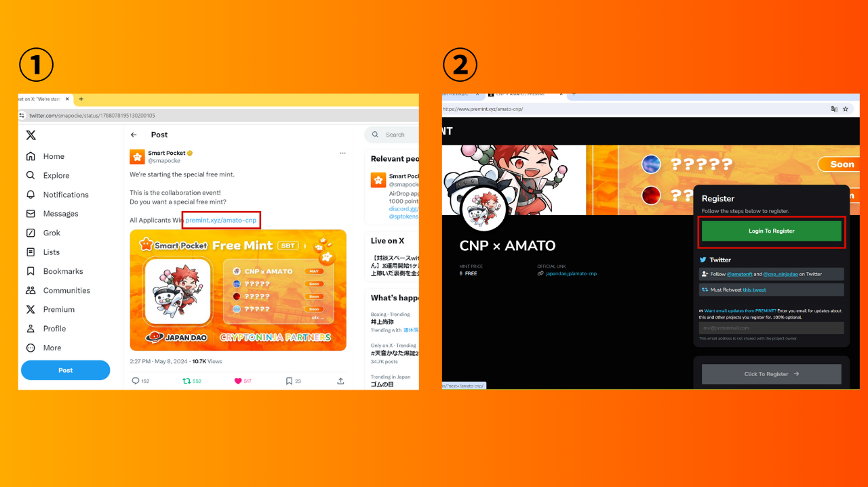
(1) I -click ang link upang maging karapat -dapat para sa X (Twitter) at mag -log in.
② Pindutin ang "Pag -login upang Magrehistro".
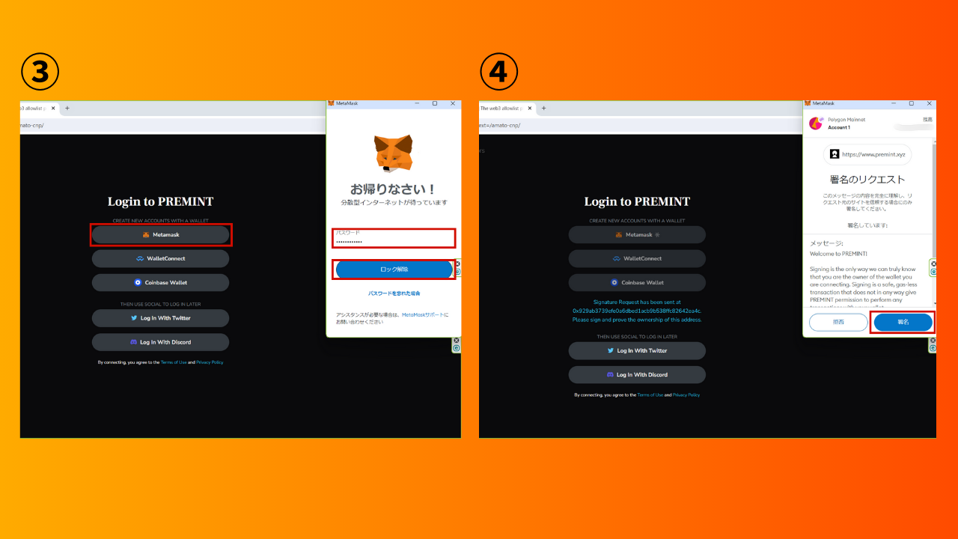
③ Piliin ang pitaka at ipasok ang password.
④ Mag -sign at ikonekta ang pitaka.
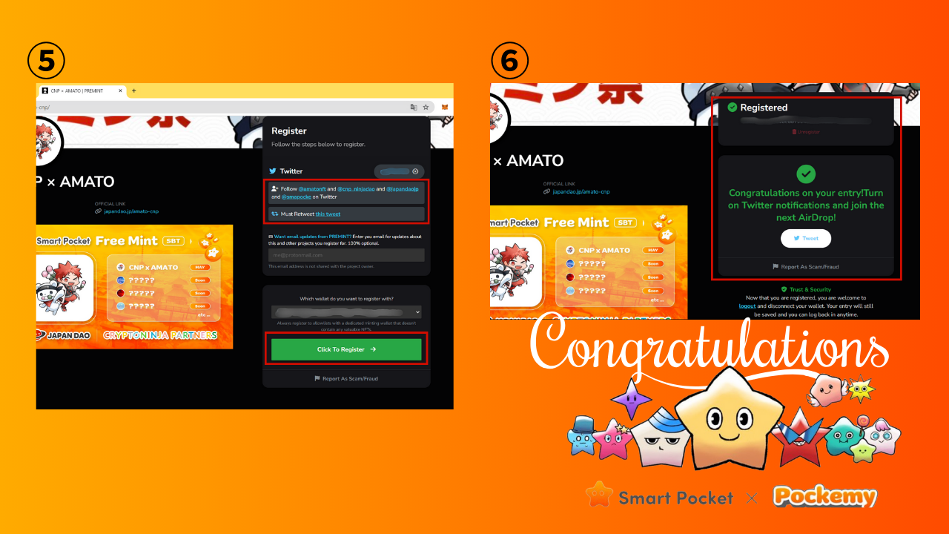
Suriin na ang mga kondisyon ng pakikilahok ng itaas na pulang frame ay natutupad at pindutin ang "Mag -click upang Magrehistro".
⑥ Ang application ay nakumpleto sa notasyong ito!
Ang kailangan mo lang gawin ay maghintay para sa panalong anunsyo.
* Ang nanalong setting ng abiso ay may isang imahe sa ilalim
2. Mag -apply mula sa isang smartphone
* Sa maraming mga kaso, ang direktang pag -login mula sa iba't ibang mga link ay hindi maayos sa mga smartphone, kaya ipapaliwanag ko kung paano mag -log in mula sa browser ng meta mask na inirerekomenda ng Japan DAO.
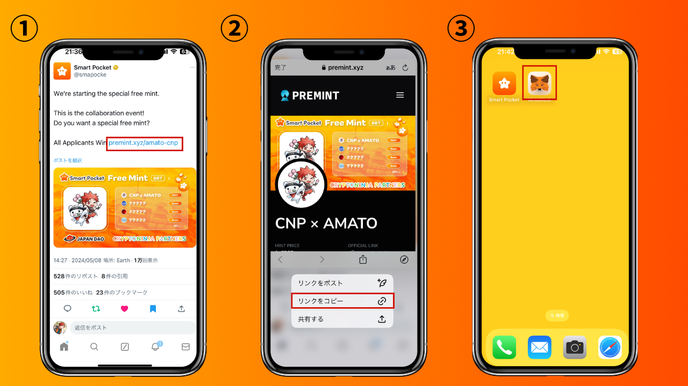
・ Kopyahin ang target na link mula sa X (Twitter), atbp, at buksan ang metamask.
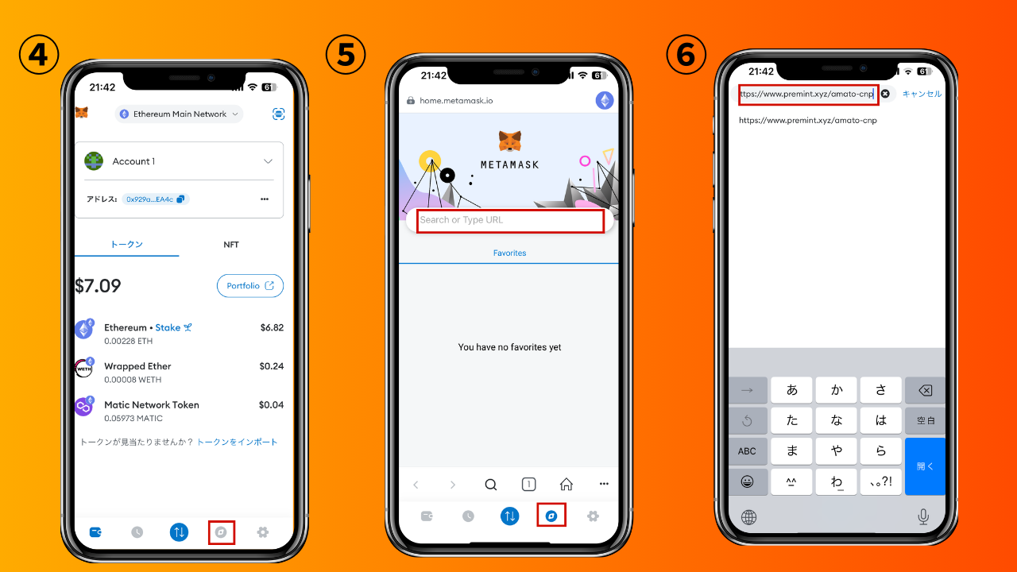
・ Buksan ang browser ng meta mask, i -paste ang kinopya na link at mag -log in.
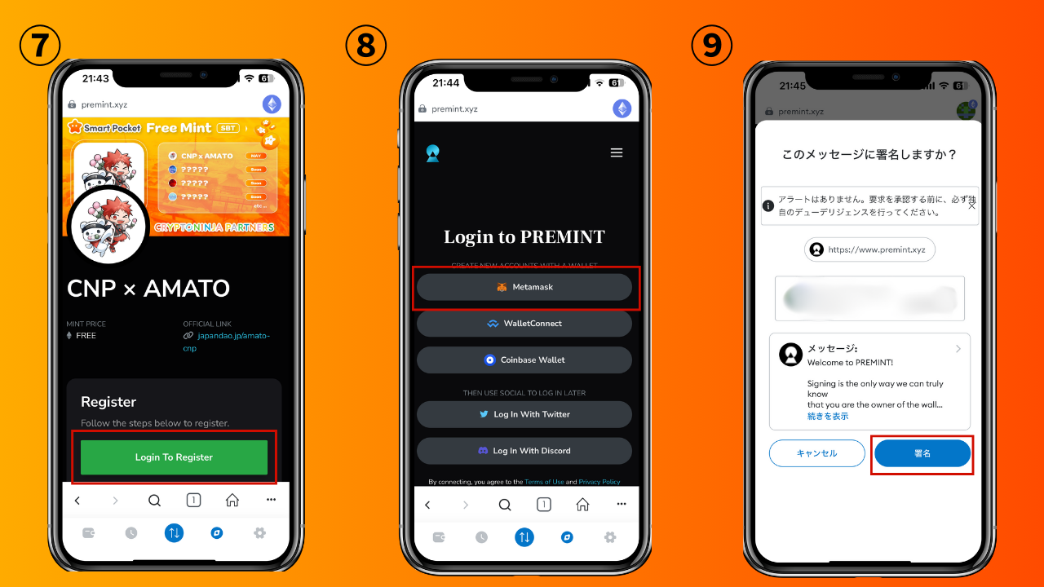
・ Pindutin ang "Pag -login upang Magrehistro" upang pumili ng isang wallet.enter ang password, mag -sign, at ikonekta ang pitaka.
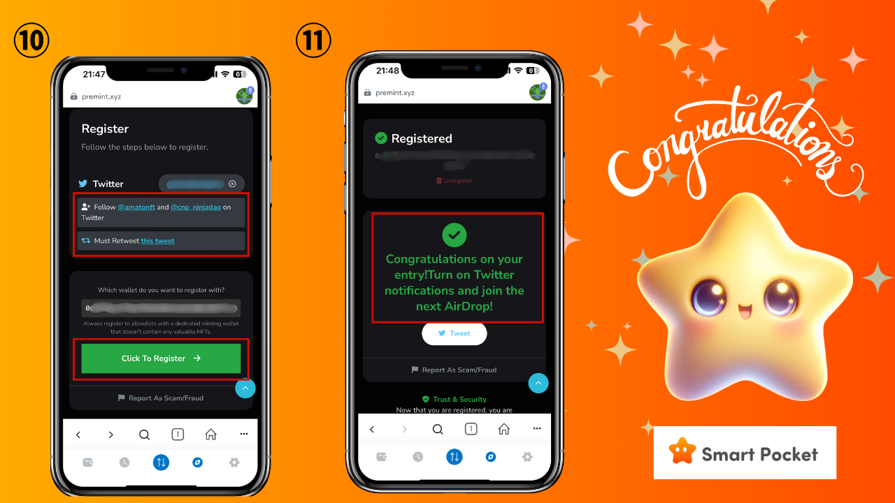
・ Suriin na ang mga kondisyon ng pakikilahok ng itaas na pulang frame ay natutupad at pindutin ang "Mag -click upang Magrehistro".
・ Ang application ay nakumpleto sa notasyong ito!
Ang kailangan mo lang gawin ay maghintay para sa panalong anunsyo.
* Ang nanalong setting ng abiso ay may isang imahe sa ilalim
Ⅴ.Iba't ibang mga setting ng premint
1. Pakikipagtulungan sa SNS
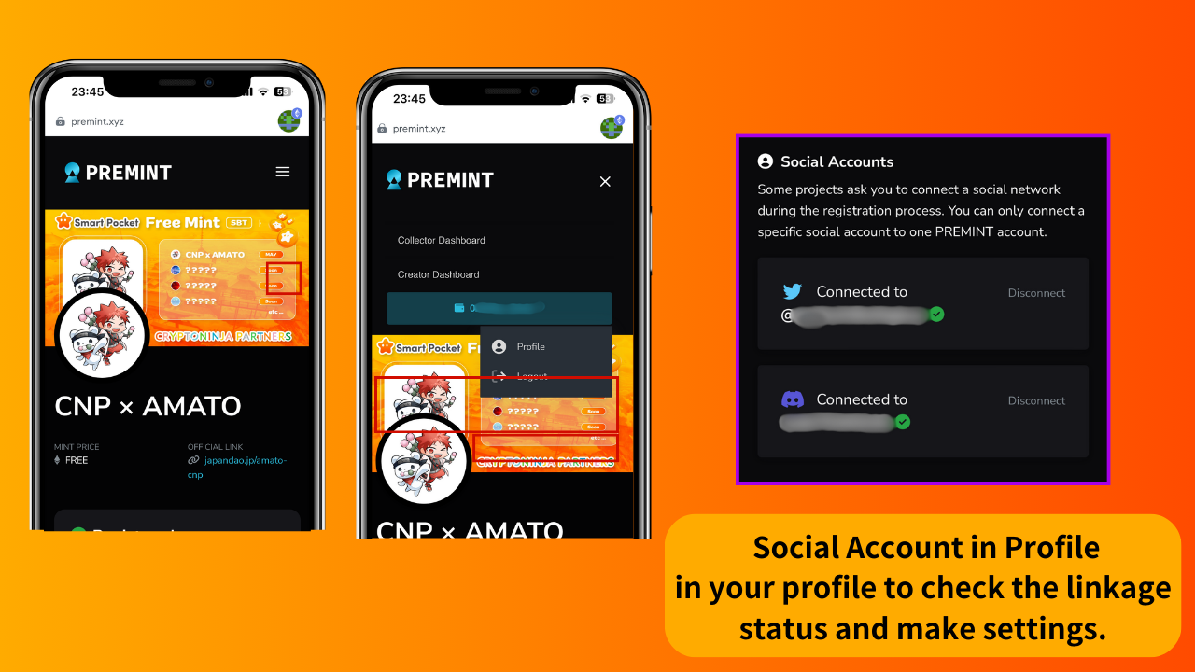
・ Maaari mong suriin ang katayuan ng link ng SNS at magtakda ng iba't ibang mga setting mula sa "profile" sa premint
・ Dahil kinakailangan ito bilang isang gawain, kinakailangan na makipagtulungan sa x (twitter) at pagtatalo.
* Kinakailangan upang lumikha ng isang account ng x (twitter) at hindi ma -discord nang maaga
Kinakailangan ang proyekto na mai -link ang X (Twitter) at mga account sa Discord bilang isa sa mga gawain para sa premint application. Mahusay na lumikha ng iba't ibang mga account nang maaga at mag -link sa premint.
2. Panalong setting ng abiso
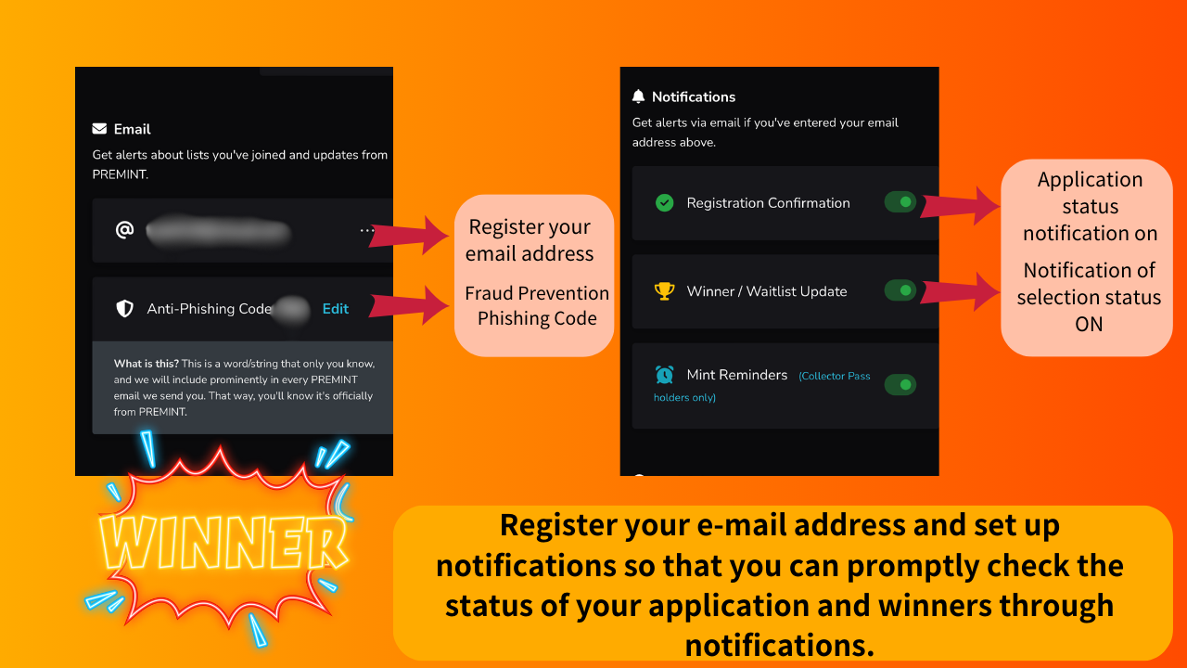
Ang pagpapaandar ng abiso ay isang napaka -kapaki -pakinabang na pag -andar.Ito ay mahusay na itakda nang maaga upang ang application ay nakumpleto nang tama, ngunit hindi mo alam o hindi mo malalaman ang pagpanalo at hindi maabot ang araw ng mint.
Ⅵ.Buod
Sa oras na ito, na -summarize ko ang premint.Once alam mo ang pamamaraan at magrehistro nang isang beses, maaari kang madaling mag -apply sa hinaharap! Ang premint ay isang mahalagang window na humahantong sa mga nauna nang kita tulad ng AL, Fleimint, at Airdrop ng mga sikat na proyekto.PagsamantalaPremint at makakuha ng isang malaking pagkakataon na magkasama.
Kung interesado ka sa Japan Dao, mangyaring sundin at mag -ski para sa "Japan Dao Magazine".
Opisyal na X Account: https: //twitter.com/japannftmuseum
Opisyal na Discord: https://discord.com/invite/japandao
Opisyal na Instagram: https: //www.instagram.com/japannftmuseum/

